PHẦN 4: NGUYÊN PHÂN – GIẢM PHÂN
Nội dung chính:
1. Chu kỳ tế bào và nguyên phân.
2. Giảm phân
I. CHU KỲ TẾ BÀO VÀ NGUYÊN PHÂN
1. Các giai đoạn của chu kỳ tế bào
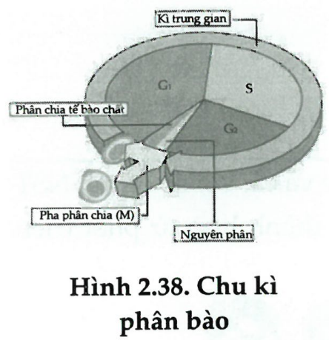
Kì trung gian: Gồm 3 pha là
- Pha : Tế bào tổng hợp các chất cho sự sinh trưởng
- Pha S: Nhân đôi AND, NST ở trạng thái kép
- Pha : Tổng hợp nốt các chất cần thiết để chuẩn bị cho quá trình nguyên phân diễn ra.
Chu kì tế bào được điều khiển một cách rất chặc chẽ. Thời gian và tốc độ phân chia tế bào ở các bộ phận khác nhau của cùng một cơ thể động vật, thực vật là rất khác nhau và được điều khiển nhằm đảm bảo sự sinh trưởng và phát triển bình thường của cơ thể.
Trong chu kì tế bào, kì trung gian chiếm phần lớn thời gian diễn ra chu kì tế bào
2. Nguyên phân
- Nguyên phân diễn ra ở tế bào sinh dưỡng và vùng sinh sản của tế bào sinh dục.
- Trao đổi chéo có thể xảy ra ở nguyên phân nhưng rất rất hiếm.
- Gồm kì đầu, kì giữa, kì sau và kì cuối.
Quá trình nguyên phân diễn ra như sau:
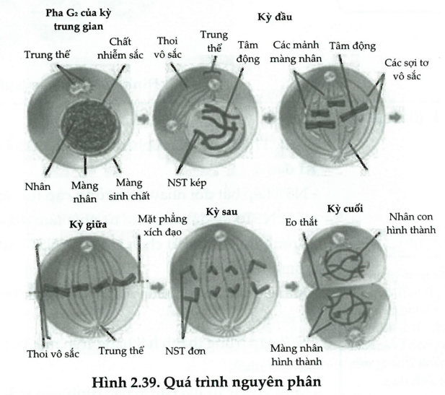
- Kì đầu: NST đần co xoắn, màng nhân và nhân con dần tiêu biến, thoi phân bào xuất hiện. NST ở trạng thái kép (2n).
- Kì giữa: NST kép co xoắn cực đại và tập trung thành một hàng trên mặt phẳng xích đạo của thoi phân bào. NST ở trạng thái kép (2n).
- Kì sau: Các nhiễm sắc tử tách nhau về hai cực của tế bào. NST ở trạng thái đơn (4n).
- Kì cuối: NST dãn xoắn, màng nhân và nhân con xuất hiện. NST ở trạng thái đơn (2n).
LƯU Ý
Các NST xoắn tới mức cực đại rồi mới phân chia nhiễm sắc tử để dễ di chuyển trong quá trình phân bào và phân chia đồng đều vật chất di truyền mà không bị rối loạn.
Ý nghĩa của nguyên phân:
+ Đối với sinh vật đơn bào: nguyên phân là cơ chế sinh sản.
+ Đối với sinh vật đa bào: nguyên phân giúp cơ thể sinh trưởng, phát triển, tái sinh mô và các bộ phận bị tổn thương.
Kết quả: Qua quá trình nguyên phân, từ một tế bào mẹ tạo ra hai tế bào con có bộ NST giống nhau và giống với bộ NST của tế bào mẹ.
STUDY TIP
Sau khi phân chia xong, NST tháo xoắn về dạng sợi mảnh (như trên hình) giúp thực hiện việc nhân đôi ADN, tổng hợp ARN và protein, chuẩn bị cho chu kì sau.
II. GIẢM PHÂN
Giảm phân là cơ chế hình thành các tế bào sinh dục đực và cái với số lượng NST giảm đi một nửa, tham gia vào quá trình thụ tinh tạo thành hợp tử phát triển thành cơ thể mới mang bộ NST đặc trưng cho loài.
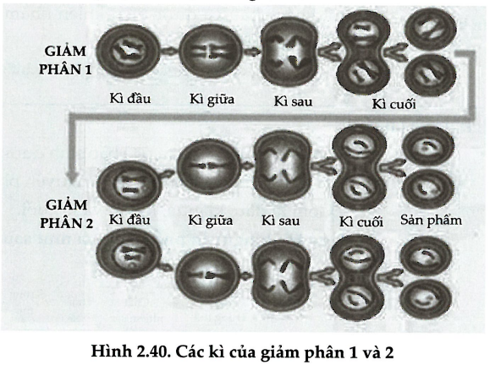
STUDY TIP
Giảm phân là hình thức phân bào xảy ra ở vùng chín của tế bào sinh dục. Gồm 2 lần phân bào liên tiếp nhưng chỉ có 1 lần NST nhân đôi. Từ 1 tế bào mẹ ban đầu qua giảm phân cho 4 tế bào con có bộ NST giảm đi một nửa.
1. Giảm phân 1
Trước khi đi vào giảm phân, NST nhân đôi thành NST kép
Kì đầu 1:
- NST kép bắt đôi nhau theo từng cặp tương đồng, các NST dần dần co xoắn lại.
- Các NST kép đẩy nhau ra từ phía tâm động
- Trong quá trình bắt chéo giữa các NST tương đồng có thể có trao đổi các đoạn crômatit cho nhau.
- Màng và nhân con biến mất, thoi vô sắc hình thành. NST lúc này là 2n (kép).
Kì giữa 1:
- NST tập trung thành hai hàng trên mặt phẳng xích đạo. Đây là kì nhìn rõ nhiễm sắc thể nhất.
- Thoi vô sắc từ hai cực tế bào đính vào một phía của mỗi NST kép.
Kì sau 1:
- Mỗi NST kép trong cặp tương đồng di chuyển theo thoi vô sắc về một cực của tế bào. NST ở trạng thái kép 2n (kép).
Kì cuối 1:
- NST kép dần dần tháo xoắn.
- Màng nhân và nhân con dần được hình thành, thoi vô sắc dần tiêu biến. NST ở trạng thái kép n (kép).
STUDY TIP
Kì giữa nguyên phân và giảm phân II NST kép chỉ xếp thành 1 hàng trên mặt phẳng xích đạo. Còn kì giữa giảm phân I các NST kếp xếp thành 2 hàng trên mặt phẳng xích đạo.
2. Giảm phân 2
Kì đầu 2:
- NST đóng xoắn cực đại, màng và nhân con biến mất.
- Thoi vô sắc xuất hiện.
Kì giữa 2:
- NST kép tập trung thành 1 hàng trên mặt phẳng xích đạo của thoi phân bào.
- Thoi vô sắc đính vào 2 phía của NST kép.
Kì sau 2:
NST tại tâm động trượt trên thoi vô sắc về 2 cực của tế bào.
Kì cuối 2
NST dãn xoắn. Màng nhân và nhân con xuất hiện, màng tế bào hình thành.
Kết quả: Từ 1 tế bào có bộ NST 2n qua phân chia giảm phân tạo ra 4 tế bào con có bộ NST là n.
STUDY TIP
Sauk hi kết thúc giảm phân 1 tế bào tiếp tục đi vào giảm phân 2 mà không nhân đôi NST. Giai đoạn chuẩn bị cho tổng hợp các chất cần thiết cho quá trình phân bào.
So sánh nguyên phân và giảm phân
Giống nhau:
- Có thoi phân bào.
- Ở kì giữa lần phần II của giảm phân NST có trạng thái giống các NST ở kì giữa nguyên phân: Các cặp NST kép xếp thành 1 hàng tại mặt phẳng xích đạo.
- NST đều trải qua biến đổi: nhân đôi, đóng xoắn, tập hợp ở mặt phẳng xích đạo của thoi phân bào, phân li về hai cực của tế bào, tháo xoắn.
- Đều là một trong những cơ chế giúp duy trì sự ổn định bộ NST của loài qua các thế hệ.
Khác nhau:
Nguyên phân | Giảm phân
- Xảy ra ở tế bào sinh dưỡng và vùng sinh sản của tế bào sinh dục.  - Gồm 1 lần phân bào và 1 lần 1 NST nhân đôi.  - Là quá trình nguyên nhiễm từ 1 tế bào mẹ tạo ra 2 tế bào con giống nhau và giống với mẹ có bộ NST 2n.  - Là cơ sở hình thức sinh sản vô tính ở sinh vật | - Xảy ra ở vùng chín của tế bào sinh dục.  - Gồm 2 lần phân bào với 2 lần NST nhân đôi.  - Là quá trình giảm nhiễm từ 1 tế bào mẹ tạo ra 4 tế bào con với bộ NST n.  - Là cơ sở hình thức sinh sản hữu tính ở sinh vật.

CÂU HỎI ÔN TẬP
Câu 1. Khi nhuộm các tế bào được tách ra từ vùng sinh sản ở ống dẫn sinh dục đực của một cá thể động vật, người ta quan sát thấy ở có khoảng 20% số tế bào có hiện tượng được mô tả ở hình sau đây:
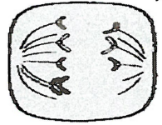
Một số kết luận được rút ra như sau:
(1) Tế bào trên đang ở kỳ sau của quá trình nguyên phân.
(2) Trong cơ thể trên có thể tồn tại 2 nhóm tế bào lưỡng bội với số lượng NST khác nhau.
(3) Giao tử đột biến có thể chứa 3 hoặc 5 NST.
(4) Đột biến này không di truyền qua sinh sản hữu tính.
(5) Cơ thể này không bị ảnh hưởng đến khả năng sinh sản.
(6) Loài này có bộ nhiễm sắc thể lưỡng bội bình thường là 2n = 4.
Số kết luận đúng là:
A. 1 B. 2 C. 3 D. 4
Câu 2. Hình vẽ sau đây mô tả hai tế bào ở hai cơ thể lưỡng bội đang phân bào:
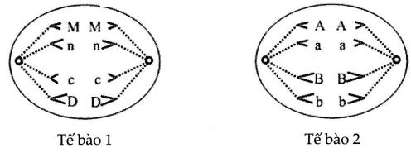
Biết rằng không xảy ra đột biến; các chữ cái A, a, B, b, c, D, M, n kí hiệu cho các nhiễm sắc thể. Xét các phát biểu sau:
- Tế bào 1 đang ở kì sau của nguyên phân với bộ NST 2n = 4.
- Tế bào 2 đang ở kì sau của giảm phân 2 với bộ NST 2n = 8.
- Cơ thể mang tế bào 1 có thể có kiểu gen đồng hợp hoặc dị hợp.
- Cơ thể mang tế bào 2 có kiểu gen AaBb.
- Tế bào 1 và tế bào 2 đều ở kì sau của quá trình nguyên phân với bộ NST 2n = 4.
Số phát biểu không đúng là:
A. 3 B. 4 C. 2 D. 1
Câu 3. Cho hình ảnh về một giai đoạn trong quá trình phân bào của một tế bào lưỡng bội 2n bình thường (tế bào A) trong cơ thể đực ở một loài và một số nhận xét tương ứng như sau:
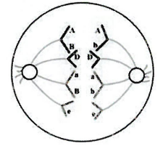
- Tế bào A mang có chứa ít nhất là hai cặp gen dị hợp.
- Bộ NST lưỡng bội bình thường của loài là 2n = 8.
- Tế bào A có xảy ra trao đổi chéo trong quá trình giảm phân 1.
- Tế bào A tạo ra tối đa là 4 loại giao tử khác nhau về các gen đang xét.
- Tế bào A không thể tạo được giao tử bình thường.
Biết đột biến nếu có chỉ xảy ra 1 lần, số phát biểu đúng là:
A. 1 B. 2 C. 3 D. 4
Câu 4. Khi quan sát quá trình phân bào của các tế bào (2n) thuộc cùng một mô ở một loài sinh vật, một học sinh vẽ lại được sơ đồ với đầy đủ các giai đoạn khác nhau như sau:
Cho các phát biểu sau đây:
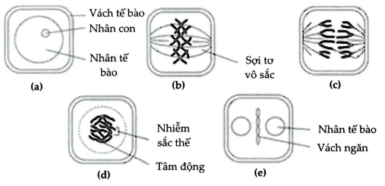
- Quá trình phân bào của các tế bào này là quá trình nguyên phân.
- Bộ NST lưỡng bội của loài trên là 2n = 8.
- Ở giai đoạn (b), tế bào có 8 phân tử ADN thuộc 4 cặp nhiễm sắc thể.
- Thứ tự các giai đoạn xảy ra là (a) (b) (d) (c) (e).
- Các tế bào được quan sát là các tế bào của một loài động vật.
Số phát biểu đúng là:
A. 1 B. 2 C. 3 D. 4
Câu 5. Theo đõi sự phân bào của 1 cơ thể lưỡng bội, người ta vẽ được sơ đồ minh họa sau đây:
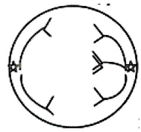
Hình này mô tả:
A. Rối loạn phân ly NST ở kì sau của giảm phân I hoặc rối loạn phân li NST ở kì sau nguyên phân.
B. Rối loạn phân ly NST ở kì sau của giảm phân II hoặc rối loạn phân li NST ở kì sau nguyên phân.
C. Rối loạn phân ly NST ở kì sau của giảm phân I.
D. Rối loạn phân ly NST ở kì sau của giảm phân II.
Câu 6. Khi quan sát quá trình phân bào bình thường ở một tế bào (tế bào A) của một loài dưới kính hiển vi, người ta bắt gặp hiện tượng được mô tả ở hình bên dưới. Có bao nhiêu kết luận sau đây là không đúng?
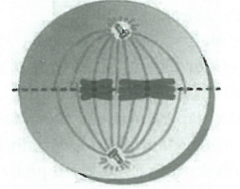
- Tế bào A đang ở kì giữa của quá trình nguyên phân.
- Tế bào A có bộ nhiễm sắc thể 2n = 4.
- Mỗi gen trên NST của tế bào A trong giai đoạn này đều có 2 alen.
- Tế bào A khi kết thúc quá trình phân bào tạo ra các tế bào con có bộ nhiễm sắc thể n = 2.
- Số tâm động trong tế bào A ở giai đoạn này là 8.
- Tế bào A là tế bào thực vật.
A. 1 B. 2 C. 3 D. 4
Câu 7. Cho các hình ảnh như sau:
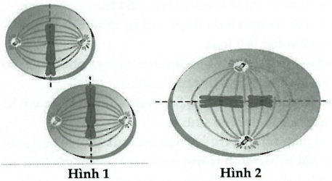
Hai hình này diễn tả hai kì của quá trình giảm phân.
Một số nhận xét về hai hình như sau:
- Hình 1 diễn tả tế bào đang ở kì giữa của giảm phân II, hình 2 diễn tả tế bào đang ở kì giữa của giảm phân I.
- Ở kì giữa của giảm phân I, NST kép tập trung thành hai hàng trên mặt phẳng xích đạo.
- Giảm phân là hình thức phân bào diễn ra ở vùng sinh sản của tế bào sinh dục.
- Trong quá trình phân bào, thoi vô sắc là nơi hình thành nên màng nhân mới cho các tế bào con.
- Ở kì giữa của giảm phân I và II, các NST kép đều co xoắn cực đại và tập trung thành 1 hàng trên mặt phẳng xích đạo.
- Kì giữa của nguyên phân và giảm phân I có đặc điểm chung là các NST kép đều co xoắn cực đại và xếp thành 1 hàng ở mặt phẳng xích đạo của thoi phân bào.
- Sau khi kết thúc giảm phân I tế bào tiếp tục đi vào giảm phân II và vẫn tiếp tục nhân đôi.
- Ở kì giữa của giảm phân I, trong quá trình bắt chéo giữa các NST tương đồng có thể có trao đổi các đoạn cromatit cho nhau.
Có bao nhiêu nhận xét đúng các em nhỉ?
A. 0 B. 1 C. 2 D. 3
Câu 8. Ở một loài, khi cơ thể đực giảm phân bình thường và có 1 cặp NST có trao đổi chéo tại một điểm có thể tạo ra tối đa 64 loại giao tử khác nhau về nguồn gốc và cấu trúc NST. Khi quan sát quá trình phân bào của một tế bào có bộ NST lưỡng bội bình thường (tế bào A) của loài này dưới kính hiển vi, người ta bắt gặp hiện tượng được mô tả ở hình bên dưới.
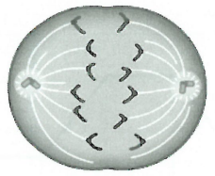
Biết rằng tế bào A chỉ thực hiện một lần nhân đôi NST duy nhất. Có bao nhiêu kết luận sau đây là đúng?
(1) Tế bào A đang thực hiện quá trình nguyên phân.
(2) Tế bào A có thể sinh ra các tế bào con thiếu hoặc thừa nhiễm sắc thể.
(3) Đột biến được biểu hiện ra kiểu hình dưới dạng thể khảm.
(4) Đột biến này chỉ được di truyền qua sinh sản vô tính.
(5) Tế bào A có thể là tế bào của 1 loài thực vật nhưng không có màng xenlulôzơ.
A. 2 B. 4 C. 3 D. 1
Câu 9. Hình vẽ sau đây mô tả ba tế bào bình thường của các cơ thể dị hợp đang ở kỳ sau của quá trình phân bào.
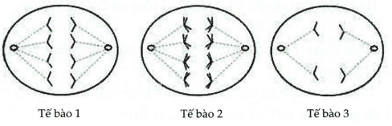
Có bao nhiêu phát biểu đúng trong các phát biểu sau đúng?
- Tế bào 1 và tế bào 2 có thể là của cùng một cơ thể.
- Kết thúc quá trình phân bào, tế bào 2 tạo ra hai tế bào với cấu trúc NST giống nhau.
- Nếu tế bào 1 và tế bào 2 thuộc hai cơ thể khác nhau thì NST trong tế bào sinh dưỡng của cơ thể có tế bào 2 có thể gấp đôi bộ NST trong tế bào sinh dưỡng của cơ thể có tế bào 1.
- Tế bào 1 và tế bào 3 có thể là của cùng một cơ thể.
A. 1 B. 3 C. 2 D. 4
Câu 10. Có bao nhiêu nhận định đúng khi quan sát một giai đoạn (kỳ) trong chu kì phân bào ở hình vẽ dưới đây?
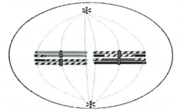
- Đây là kỳ đầu của nguyên phân I vì: các cặp NST đã nhân đôi.
- Đây là quá trình giảm phân của tế bào sinh dục sơ khai.
- Đây là kỳ giữa của giảm phân I vì 4 nhiễm sắc thể kép xếp thành hai hàng.
- Đây là kì cuối của giảm phân I vì trong tế bào NST tồn tại ở trạng thái kép.
- Đây là một bằng chứng cho thấy có trao đổi chéo giữa các crômatit trong các cặp NST kép tương đồng.
A. 1 B. 2 C. 3 D. 4
Câu 11. Sơ đồ sau đây biểu diễn hàm lượng ADN trong một tế bào sinh vật nhân thực 2n trải qua một quá trình phân bào nào đó.
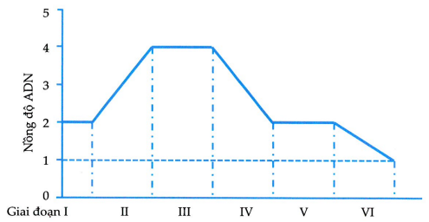
Dựa vào sơ đồ hãy cho biết trong các phát biểu sau đây có bao nhiêu phát biểu đúng:
- Đây là quá trình phân bào giảm nhiễm.
- Giai đoạn I và II thuộc kì trung gian của giảm phân I.
- Toàn bộ giai đoạn II thuộc pha của kì trung gian.
- Đầu giai đoạn III, NST ở đang ở trạng thái kép.
- Đầu giai đoạn IV, NST ở dạng sợi mảnh đồng thời có sự co ngắn, dãn xoắn.
- Cuối giai đoạn VI, trong tế bào có 2n NST đơn.
A. 2 B. 3 C. 5 D. 4
Câu 12. Điểm so sánh giữa nguyên phân và giảm phân nào là đúng?
- Nguyên phân chỉ xảy ra ở tế bào sinh dưỡng và giảm phân chỉ xảy ra ở tế bào sinh dục.
- Cách sắp xếp của các NST kép trong kì giữa của nguyên phân và kì giữa giảm phân I khác nhau.
- Cả hai đều có trao đổi chéo.
- Sự phân li NST trong nguyên phân và sự phân li NST kì sau I.
- Ở mỗi tế bào con, nguyên phân có vật chất di truyền ổn định, còn vật chất di truyền đi ở giảm phân.
- Cả hai đều là một trong những cơ chế giúp bộ NST đặc trưng cho loài sinh sản hữu tính được duy trì ổn định qua các thế hệ.
- Nguyên phân không có trao đổi chéo và giảm phân có trao đổi chéo.
A. 2, 3, 5, 6, 7 B. 1, 2, 4, 5, 6 C. 2, 3, 4, 5, 6 D. 1, 2, 4, 5, 7
Câu 13. Cho biết bộ nhiễm sắc thể 2n của châu chấu là 24, nhiễm sắc thể giới tính của châu chấu cái là XX, của châu chấu đực là XO. Người ta lấy tinh hoàn của châu chấu bình thường để làm tiêu bản nhiễm sắc thể. Trong các kết luận sau đây được rút ra khi làm tiêu bản và quan sát tiêu bản bằng kính hiển vi, có bao nhiêu kết luận sau đây đúng?
I. Nhỏ dung dịch oocxêin axêtic 4% - 5% lên tinh hoàn để nhuộm trong 15 phút có thể quan sát được nhiễm sắc thể.
II. Trên tiêu bản có thể tìm thấy cả tế bào chứa 12 nhiễm sắc thể kép và tế bào chứa 11 nhiễm sắc thể kép.
III. Nếu trên tiêu bản, tế bào có 23 nhiễm sắc thể kép xếp thành 2 hàng thì tế bào này đang ở kì giữa I của giảm phân.
IV. Quan sát bộ nhiễm sắc thể trong các tế bào trên tiêu bản bằng kính hiển vi có thể nhận biết được một số kì của quá trình phân bào.
A. 1 B. 2 C. 3 D. 4
Câu 14. Một nhóm tế bào sinh tinh đều có kiểu gen tiến hành giảm phân hình thành giao tử, trong đó ở một số tế bào, cặp nhiễm sắc thể mang cặp gen Aa không phân li trong giảm phân I, cặp nhiễm sắc thể giới tính phân li bình thường. Nếu giảm phân II diễn ra bình thường thì kết thúc quá trình này sẽ tạo ra số loại giao tử tối đa là:
A. 6 B. 7 C. 8 D. 4
Câu 15. Ở một cá thể ruồi giấm cái, xét 2 tế bào sinh dục có kiểu gen là: Tế bào thứ nhất: ; tế bào thứ hai: , Khi cả 2 tế bào cùng giảm phân bình thường, trên thực tế
A. số loại trứng do tế bào thứ nhất sinh ra nhiều hơn so với số loại trứng tế bào thứ hai sinh ra.
B. số loại trứng tối đa được tạo ra từ tế bào thứ nhất và tế bào thứ hai là 8 loại.
C. số loại trứng do tế bào thứ hai sinh ra nhiều hơn so với số loại trứng tế bào thứ nhất sinh ra.
D. số loại trứng do tế bào thứ nhất sinh ra bằng với số loại trứng tế bào thứ hai sinh ra.
Câu 16. Quan sát quá trình phân bào của một tế bào sinh tinh và một tế bào sinh trứng ở một loài động vật (2n = 4) dưới kính hiển vi với độ phóng đại như nhau, người ta ghi nhận được một số sự kiện xảy ra ở hai tế bào này như sau:
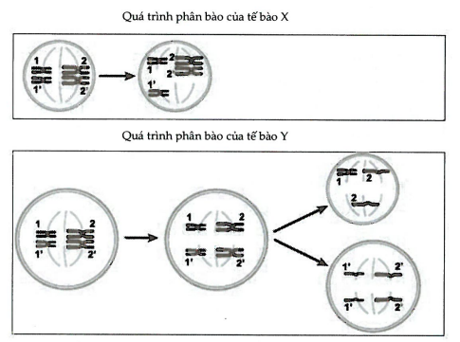
Biết rằng trên NST số 1 chứa alen A, trên NST số chứa alen a; trên NST số 2 chứa alen B, trên NST số chứa alen b và đột biến chỉ xảy ra ở một trong hai lần phân bào của giảm phân.
Cho một số phát biểu sau đây:
- Tế bào X bị rối loạn giảm phân 1 và tế bào Y bị rối loạn giảm phân 2.
- Tế bào X không tạo được giao tử bình thường.
- Tế bào Y tạo ra giao tử đột biến với tỉ lệ .
- Tế bào X chỉ tạo ra được hai loại giao tử là ABb và a
- Nếu giao tử tạo ra từ hai tế bào này thụ tinh với nhau có thể hình thành nên 2 hợp tử với kiểu gen AaBbb và aab.
Số phát biểu đúng là:
A. 1 B. 2 C. 3 D. 4
Câu 17. Hình bên mô tả một giai đoạn phân bào của một tế bào nhân thực lưỡng bội. Biết rằng, 4 nhiễm sắc thể đơn trong mỗi nhóm có hình dạng, kích thước khác nhau. Dưới đây là các kết luận rút ra từ hình bên:
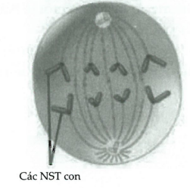
- Bộ NST của loài 2n = 4
- Hình trên biểu diễn một giai đoạn của giảm phân II
- Hình trên biểu diễn một tế bào đang ở kì sau nguyên phân
- Tế bào không thể đạt đến trạng thái này nếu protein động cơ vi ống bị ức chế
- Quá trình phân bào này xảy ra ở tế bào thực vật
Có bao nhiêu kết luận đúng?
A. 1 B. 3 C. 4 D. 2
Câu 18. Những hoạt động chủ yếu nào của nhiễm sắc thể tạo nên lượng biến dị to lớn của sinh vật sinh sản hữu tính?
- Phân ly của các cromatit chị em tại kỳ sau giảm phân II.
- Phân ly của cặp nhiễm sắc thể tương đồng tại kỳ sau giảm phân Ï.
- Trao đổi chéo giữa các nhiễm sắc thể tương đồng tại kì đầu giảm phân I.
- Xếp hàng độc lập của các cặp NST tương đồng khác nhau trên mặt phẳng xích đạo tại kỳ giữa giảm phân I.
A. 1 và 2 B. 2 và 3 C. 3 và 4 D. 2 và 4
Câu 19. Ở ruồi giấm (2n=8). Một tế bào sinh tinh thực hiện quá trình giảm phân tạo giao tử. Một số nhận xét đưa ra như sau:
- Ở kì đầu của quá trình giảm phân I có 8 nhiễm sắc thể kép.
- Ở kì sau của quá trình giảm phân I có 8 nhiễm sắc thể kép.
- Ở kì giữa của quá trình giảm phân I có 16 tâm động.
- Ở kì đầu của quá trình giảm phân II, mỗi tế bào con chứa 8 nhiễm sắc thể đơn.
- Ở kì giữa của quá trình giảm phân II, mỗi tế bào con có 8 cromatit.
- Ở kì sau của quá trình giảm phân II, mỗi tế bào con có 8 cromatit.
- Ở kì sau của quá trình giảm phân II, mỗi tế bào con có chứa 4 tâm động.
Những nhận xét đúng:
A. 1, 3, 4 B. 1, 2, 5 C. 3, 4, 7 D. 2, 4, 6
Câu 20. Ở người trong trường hợp mẹ giảm phân bình thường, bố rối loạn cơ chế phân li trong giảm phân I, hội chứng di truyền nào sau đây không thể được sinh ra?
A. Hội chứng Đao
B. Hội chứng Tớc nơ
C. Hội chứng XXX
D. Hội chứng Clainơphentơ.
Câu 21. Cônsixin là hóa chất gây đột biến không tác động vào giai đoạn nào sau đây của quá trình phân bào?
- Kì sau, khi các NST trong cặp tương đồng phân ly về hai cực của tế bào và bắt đầu giãn xoắn.
- Kì giữa, khi các NST liên kết với các thoi vô sắc và di chuyển về mặt phẳng phân chia tế bào.
- Kì đầu, khi màng nhân tan rã, NST bắt đầu co xoắn và các thoi vô sắc được hình thành.
- Kì cuối, khi thoi vô sắc tan rã, màng nhân mới hình thành và tế bào mẹ phân chia thành các tế bào con.
A. 1, 2, 3 B. 2, 3, 4 C. 1, 2, 4 D. 1, 3, 4
Câu 22. Cho các nhận định về thực hành quan sát đột biến số lượng NST trên tiêu bản cố định và trên tiêu bản tạm thời:
- Công việc đầu tiên trong việc quan sát trên tiêu bản là đặt tiêu bản lên kính hiển vi rồi quan sát mẫu vật.
- Khi quan sát đột biến số lượng NST, người ta qua sát dưới vật kính 10x để quan sát sơ bộ sau đó mới chuyển sang quan sát dưới vật kính 40x.
- Hóa chất oocxerin axetic là chất giúp nhuộm màu NST.
- Trong cách tiến hành làm tiêu bản tạm thời và quan sát NST, lúc đầu dùng bội giác lớn để xác định các tế bào,sau đó dùng bội giác nhỏ.
Có bao nhiêu nhận định đúng?
A. 1 B. 2 C. 3 D. 4
Câu 23. Khi quan sát quá trình phân bào của một tế bào sinh dưỡng ở một loài sinh vật, một học sinh đã vẽ lại sơ đồ sau:
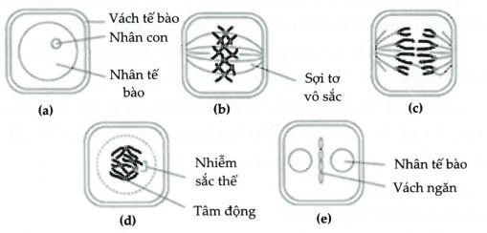
Cho các phát biểu sau:
- Bộ nhiễm sắc thể của loài này là 2n = 8.
- Ở giai đoạn b tế bào đang có 8 phân tử ADN thuộc 2 cặp nhiễm sắc thể.
- Thứ tự các giai đoạn xảy ra là a, b, d, c, e.
- Tế bào được quan sát là tế bào của một loài động vật.
Số phát biểu đúng là:
A. 3 B. `1 C. 4 D. 2
Câu 24. Một tế bào sinh tinh của cá thể động vật bị đột biến thể tứ nhiễm ở NST số 10 có kiểu gen là AAAa thực hiện quá trình giảm phân tạo tinh trùng. Nếu lần giảm phân I ở mỗi tế bào đều diễn ra bình thường nhưng trong lần giảm phân II, một nhiễm sắc thể số 10 của một trong hai tế bào con được tạo ra từ giảm phân I không phân li thì tế bào này không thể tạo được các loại giao tử nào sau đây?
A. AAA, AO, aa. B. Aaa, AO, AA. C. AAA, AO, Aa. D. AAa, aO, AA.
Câu 25. Hai tế bào dưới đây là của cùng một cơ thể lưỡng bội có kiểu gen AaBb đang thực hiện quá trình giảm phân.
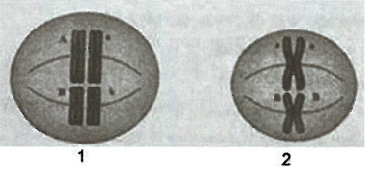
Khẳng định nào sau đây không đúng?
A. Tế bào 1 đang ở kì giữa của giảm phân l còn tế bào 2 đang ở kì giữa của quá trình giảm phân II.
B. Nếu 2 cromatide chứa gen a của tế bào 2 không tách nhau ra thì sẽ tạo ra các tế bào con bị đột biến lệch bội.
C. Sau khi kết thúc toàn bộ quá trình phân bào bình thường, hàm lượng ADN trong mỗi tế bào con sinh ra từ tế bào 1 và tế bào 2 bằng nhau.
D. Kết thúc quá trình giảm phân bình thường, tế bào 1 sẽ hình thành nên 4 loại giao tử có kiểu gen là: AB, Ab, aB, ab.
ĐÁP ÁN
1. B | 2. A | 3. C | 4. A | 5. D | 6. D | 7. C | 8. D | 9. B | 10. B
11. B | 12. C | 13. D | 14. C | 15. D | 16. C | 17. D | 18. C | 19. B | 20. C
21. C | 22. B | 23. B | 24. A | 25. D
HƯỚNG DẪN GIẢI CHI TIẾT
Câu 1. Đáp án B
- đúng vì vùng sinh sản là vùng mà các tế bào sơ khai thực hiện nguyên phân và các nhiễm sắc thể đang phân ly về hai cực tế bào nên đây là kì sau.
- sai, trong cơ thể này tồn tại 3 nhóm tế bào có số lượng NST khác nhau vì hiện tượng rối loạn này chỉ xảy ra ở một số tế bào tạo ra 2n + 1, 2n -1 và các tế bào khác bình thường tạo ra 2n.
- sai vì sự rối loạn này xảy ra ở tế bào 2n (2n = 4), giao tử đột biến có thể chứa 1 hoặc 3 NST.
- sai vì đột biến này xảy ra ở các tế bào sinh dục sơ khai nên vẫn có thể truyền qua sinh sản hữu tính.
- sai vì khi tạo ra các giao tử bất thường ở 20% tế bào, cơ thể này có thể bị giảm khả năng sinh sản.
- đúng vì theo hình trên là rối loạn ở kỳ sau của nguyên phân và 1 NST kép không phân li tổng số NST trong tế bào là 4n = 8 nên 2n = 4.
Câu 2. Đáp án A
Quan sát hình vẽ ta thấy:
+ Ở tế bào 1, các NST kép vừa tách thành các NST đơn nhưng ta thấy không tồn tại các cặp tương đồng nên đây là kì sau của lần giảm phân 2.
+ Ở tế bào 2, các NST kép vừa tách thành các NST đơn (như tế bào 1) nhưng ta thấy tồn tại các cặp tương đồng (A và a hay B và b) nên đây là kì sau của nguyên phân.
+ Tế bào 1 đang ở kì sau của giảm phân II, cơ thể mang tế bào 1 có bộ NST 2n = 4, có kiểu gen dị hợp hoặc đồng hợp.
+ Tế bào 2 đang ở kì sau của nguyên phân, cơ thể mang tế bào 2 có bộ NST 2n = 4, có kiểu gen là AaBb.
- Ý (1), (2), (5) không đúng.
Câu 3. Đáp án C
- đúng, vì ta thấy có 2 cặp alen A và a, B và b trong cùng 1 tế bào.
- sai, vì ta thấy có tất cả 4 gen mà hai gen A và B lại cùng nằm trên 1 NST nên suy ra tế bào này có 3 cặp NST 2n = 6.
- đúng, quan sát tế bào này cho thấy cặp ở các NST số 1 và số 3 từ trên xuống, hai NST có thành phần gen không giống nhau nên đã có sự trao đổi chéo trong giảm phân 1.
- sai, tế bào đang được quan sát trong hình là tế bào (n+1) kép đang thực hiện giảm phân 2, kết quả từ tế bào này cho được 2 loại giao tử là AB aB De và Ab ab De, tế bào còn lại là tế bào (n-1) kép chỉ chứa 2 NST kép thuộc 2 cặp khác nhau (D kép hoặc d kép và E kép hoặc e kép) nên chỉ cho được 2 tế bào giao tử giống nhau về kiểu gen. Vậy, tế bào A chỉ có thể cho tối đa là 3 loại giao tử.
- đúng, tế bào A đã bị rối loạn giảm phân 1 nên không thể tạo được giao tử bình thường mà có 2 giao tử (n+1) và 2 giao tử (n -1).
Câu 4. Đáp án A
- đúng. Hình ảnh này mô tả quá trình nguyên phân vì quá trình phân bào này bao gồm đầy đủ các giai đoạn nhưng chỉ có 1 lần nhiễm sắc thể kép tách nhau và phân li về 2 cực (hình c). Quan sát hình c cũng thấy được ở mỗi phía của tế bào, các NST bao gồm từng đôi có hình thái giống nhau, gồm 2 chiếc lớn và 2 chiếc bé, nên ở mỗi cực NST vẫn tồn tại thành cặp tương đồng, đây cũng là một dấu hiệu phân biệt được quá trình nguyên phân với giảm phân 2.
- sai, vì quan sát hình (d) dễ dàng xác định được bộ NST ở hình d (kỳ đầu) là 2n kép = 4 nên bộ NST của loài là 2n = 4.
- sai, ở giai đoạn (b) là kỳ giữa, tế bào có 8 phân tử ADN nhưng chỉ thuộc 2 cặp nhiễm sắc thể kép.
- sai, thứ tự các giai đoạn xảy ra là (a) (d) (b) (c) (e).
- sai, các tế bào được quan sát là các tế bào của một loài thực vật. Các chỉ tiết có thể giúp nhận ra tế bào thực vật này là:
- Ở hình (a) có vách tế bào.
- Các giai đoạn đều không nhận thấy có sự xuất hiện trung thể (cơ quan phát sinh thoi vô sắc ở tế bào động vật).
- Có sự hình thành vách ngăn ở kì cuối (hình e).
Câu 5. Đáp án D
Từ hình vẽ trên ta thấy, các NST đơn đang phân li về 2 cực của tế bào, và xảy ra rối loạn, khi đó 1 cặp NST kép đi hết về cùng 1 phía tay phải sơ đồ trên minh họa rối loạn phân ly NST ở kì sau của giảm phân II.
Câu 6. Đáp án D
- Sai: Ta thấy tế bào A có 2 cặp nhiễm sắc thể tương đồng kép đang xếp thành 2 hàng trên mặt phẳng xích đạo tế bào A đang ở kì giữa của giảm phân I.
- Đúng: Tế bào A có 2 cặp NST nên 2n = 4.
- Sai: Tế bào A có 2 cặp NST kép với 4 cromatit nên mỗi gen đều có 4 alen.
- Đúng: Khi kết thúc giảm phân I tạo ra 2 tế bào con có bộ NST đơn bội ở trạng thái kép, các tế bào đơn bội ở trạng thái kép tiếp tục giảm phân II tạo ra các tế bào con có bộ NST đơn bội ở trạng thái đơn.
- Sai: Mỗi NST kép chỉ có 1 tâm động nên số tâm động là 4.
- Sai vì tế bào A là tế bào động vật do có sự hiện diện của trung tử.
Câu 7. Đáp án C
Ý 1,2 đúng.
Ý 3 sai vì Giảm phân là hình thức phân bào diễn ra ở vùng chín của tế bào sinh dục. Còn nguyên phân diễn ra ở tế bào sinh dưỡng và vùng sinh sản của tế bào sinh dục.
Ý 4 sai vì trong quá trình phân bào, thoi vô sắc là nơi tâm động của nhiễm sắc thể bám và trượt về các cực của tế bào.
Ý 5 sai vì ở kì giữa của giảm phân I, NST kép tập trung thành hai hàng trên mặt phẳng xích đạo.
Ý 6 sai vì kì giữa của nguyên phân và kì giữa của giảm phân II có đặc điểm chung là các NST kép đều co xoắn cực đại và xếp thành 1 hàng ở mặt phẳng xích đạo của thoi phân bào.
Ý 7 sai vì sau khi kết thúc giảm phân I tế bào tiếp tục đi vào giảm phân II và không nhân đôi.
Ý 8 sai vì ở kì đầu của giảm phân I, trong quá trình bắt chéo giữa các NST tương đồng có thể có trao đổi các đoạn cromatit cho nhau.
Câu 8. Đáp án D
Ta có: nên n = 5, 2n = 10
Quan sát thấy NST đơn đang phân li về 2 cực nên chỉ có thể là kỳ sau của nguyên phân hoặc kỳ sau của GP2. Tuy nhiên, vì tế bào A chỉ thực hiện 1 lần nhân đôi NST duy nhất nên nếu tế bào A là tế bào trong hình thì phải có 20 NST đơn. Số NST đơn trong hình quan sát được chỉ có 12 nên được tách ra từ 6 NST kép. Do đó, tế bào trong hình là tế bào (n+1) kép đang thực hiện lần giảm phân 2. Như vậy ta có:
- sai vì tế bào A đang thực hiện giảm phân.
- đúng vì tế bào A bị rối loạn giảm phân 1 tạo ra 2 giao tử (n+1) và 2 gt (n-1).
- sai vì đột biến giao tử không biểu hiện ra kiểu hình của cơ thể bị đột biến hoặc nếu có thể đi vào hợp tử ở thế hệ sau sẽ biểu hiện trên toàn bộ cơ thể.
- sai vì đột biến giao tử có thể di truyền qua sinh sản hữu tính.
- sai vì tế bào này có trung thể nên phải là tế bào động vật.
Câu 9. Đáp án B
Tế bào 1 có thể xảy ra ở kỳ sau của nguyên phân của loài 2n = 4 hoặc kỳ sau giảm phân 2 của loài 2n = 8.
Tế bào 2 là kỳ sau giảm phân I của loài có 2n = 8.
Tế bào 3 là kỳ sau nguyên phân của loài 2n =2 hoặc kỳ sau giảm phân 2 của loài 2n = 4.
1 đúng.
2 sai vì kết thúc giảm phân 1 của TB 2 tạo ra 2 tế bào mang bộ NST đơn bội kép với số lượng và hình dạng như nhau nhưng cấu trúc chưa chắc đã giống nhau.
3 đúng vì nếu tế bào 1 và 2 thuộc 2 cơ thể khác nhau có thể tế bào sinh dưỡng của cơ thể 1 có 2n = 4 bằng so với tế bào thuộc cơ thể 2 2n = 8.
4 đúng vì tế bào 1 có thể thuộc cơ thể có 2n = 4 và tế bào 3 cũng có thể của cơ thể 2n = 4.
Câu 10. Đáp án B
Các phát biểu đúng là (3), (5).
1 sai vì kì đầu nguyên phân, thoi vô sắc chưa gắn vào tâm động.
2 sai vì tế bào sinh dục sơ khai chưa tham gia giảm phân, nó nguyên phân nhiều lần thành tế bào sinh tinh rồi tế bào sinh tinh mới tham gia giảm phân.
4 sai vì kì cuối giảm phân 1, các NST kép đã phân li hoàn toàn về 2 phía, tế bào trong quá trình phân đôi.
Câu 11. Đáp án B
Dựa vào sự biến thiên nồng độ ADN trong tế bào ta có thể thấy được đây là quá trình giảm phân.
- Giai đoạn I thuộc pha
- Giai đoạn II thuộc pha S và
- Giai đoạn III thuộc kì đầu I, kì giữa I, kì sau I.
- Giai đoạn IV thuộc kì cuối I.
- Giai đoạn V thuộc kì đầu II, kì giữa II, kì sau II.
- Giai đoạn VI thuộc kì cuối II
(a), (b), (d): đúng.
(c) sai vì chỉ phần cuối giai đoạn II mới thuộc pha phần đầu của giai đoạn II thuộc pha S.
(e) sai vì NST có sự dãn xoắn, dài ra.
(f) sai vì trong tế bào có n NST đơn.
Sau đây là bảng số lượng NST trong mỗi tế bào qua các kì của Nguyên phân và Giảm phân nhé: (các em lưu ý là tiếp theo lần phân chia thứ I của giảm phân có một kỳ ngắn tương tự kỳ trung gian giữa hai lần nguyên phân nhưng không có sự sao chép vật liệu di truyền và do đó không có sự tạo thành các nhiễm sắc tử mới).

 | Nguyên  phân | Giảm  phân I | Giảm  phân II
Kì trung gian pha | 2n (đơn) | 2n (đơn) | 2n (n kép)
Kì trung gian pha S, | 4n (2n kép) | 4n  (2n kép) | 2n (n kép)
Kì đầu | 4n (2n kép) | 4n  (2n kép) | 2n (n kép)
Kì giữa | 4n (2n kép) | 4n  (2n kép) | 2n (n kép)
Kì sau | 4n (4n đơn) | 4n  (2n kép) | 2n (đơn)
Kì cuối | 2n (đơn) | 2n (n kép) | n (đơn)

Câu 12. Đáp án C
Ý 1 sai vì nguyên phân xảy ra ở tế bào sinh dưỡng và vùng sinh sản của tế bào sinh dục, còn giảm phân xảy ra ở vùng chín của tế bào sinh dục.
Ý 2 đúng vì ở kì giữa của nguyên phân, các NST kép xếp thành một hàng trên mặt phẳng xích đạo. Ở kì giữa của giảm phân I, các NST kép xếp thành 2 hàng trên mặt phẳng xích đạo.
Ý 3 đúng. Các em lưu ý đề hỏi là điểm so sánh mà đã là so sánh thì bao gồm cả điểm giống nhau và khác nhau nhé!!! Ở nguyên phân và giảm phân đều có trao đổi chéo.
Ý 4 đúng. Ở kì sau của nguyên phân, các nhiễm sắc tử tách nhau hướng về hai cực của tế bào, NST lúc này ở trạng thái đơn (4n). Trong khi đó ở kì sau của giảm phân I, mỗi NST kép trong cặp tương đồng di chuyển theo thoi vô sắc về một cực của tế bào. NST ở trạng thái kép 2n (kép).
Y 5 đúng.
Ý 6 đúng vì bộ NST đặc trưng cho loài sinh sản hữu tính được duy trì ổn định qua các thế hệ bằng sự kết hợp giữa 3 cơ chế: nguyên phân, giảm phân và thụ tinh.
Ý 7 sai vì ở nguyên phân và giảm phân đều có trao đổi chéo.
Câu 13. Đáp án D
Xét các kết luận:
I đúng.
II đúng vì ở châu chấu đực có bộ NST giới tính là XO (có 23 NST).
III đúng.
IV đúng.
Câu 14. Đáp án C
Một số tế bào:
- Cặp gen Aa không phân li trong giảm phân I tạo giao tử: Aa,0
- Cặp NST giới tính bình thường tạo giao tử: tạo ra 4 loại giao tử: Aa, , AaY, Y Các tế bào khác giảm phân bình thường tạo giao tử: A, a, AY, aY
Vậy có tối đa 8 loại giao tử được tạo ra.
Câu 15. Đáp án D
- Vì 1 tế bào sinh trứng khi giảm phân chỉ cho 1 trứng:
+ Tế bào trứng thứ nhất giảm phân cho 1 trứng.
+ Tế bào trứng thứ hai giảm phân cho 1 trứng.
Câu 16. Đáp án C
Chú ý: Dưới cùng độ phóng đại, tế bào Y có kích thước lớn hơn nên là tb sinh trứng, tế bào Y có kích thước nhỏ hơn nên là tế bào sinh tinh (hoặc tế bào Y phân bào lần thứ nhất cho một tế bào bé và một tế bào lớn — tế bào Y là tế bào sinh trứng).
- Đúng.
- Đúng. TB X tạo 2 giao tử ABb và 2 giao tử a
- Sai. TB Y khi phân bào lần thứ nhất tạo ra một tế bào bé và một tế bào lớn. Tế bào bé tiếp tục phân bào sẽ tạo nên 2 tế bào tb: 1 tế bào AAB, 1 giao tử B nhưng hai tế bào này đều trở thành 2 thể định hướng. Tế bào lớn tiếp tục phân bào tạo ra 2 tế bào bình thường ab, một trong 2 tế bào này sẽ trở thành tế bào TRỨNG. Như vậy, tế bào Y chỉ tạo được 1 giao tử bình thường (trứng) có kiểu gen ab.
- Đúng.
- Sai. Vì chỉ có 1 trứng tạo ra nên sự thụ tinh giữa 2 tế bào này chỉ tạo được 1 hợp tử có kiểu gen AaBbb hoặc aab.
Câu 17. Đáp án D
4 NST đơn trong mỗi nhóm có hình dạng kích thước khác nhau nên đây không phải kì sau nguyên phân (do nguyên phân tạo ra 2 tế bào con mang bộ NST giống nhau) mà là kì sau giảm phân II = Bộ NST của loài 2n = 8 nên (1) sai, (2) đúng, (3) sai
Nếu protein động cơ vi ống bị ức chế thì các NST không thể tách nhau khỏi tâm động và di chuyển về hai cực tế bào như hình vẽ do sự di chuyển đó là nhờ vào protein động cơ nên (4) đúng
Trên hình ta thấy các vi sợi mọc ra từ đôi trung thể, thực vật không có trung thể nên quá trình này không phải ở thực vật. Ở thực vật không có trung thể nên quá trình này không xảy ra ở thực vật.
(5) sai
Câu 18. Đáp án C
Hoạt động chủ yếu của NST tạo nên lượng biến dị to lớn của sinh vật sinh sản hữu tính là:
- Xếp hàng độc lập của các cặp NST tương đồng khác nhau trên mặt phẳng xích đạo tại kỳ giữa giảm phân I.
- Trao đổi chéo giữa các nhiễm sắc thể tương đồng tại kỳ đầu giảm phân I.
Câu 19. Đáp án B
Câu này khá dễ nếu các em nắm được những điểm cơ bản như sau:
- NST nhân đôi ở kì trung gian, tồn tại trạng thái kép đến cuối kì giữa II. Đến kì sau II, NST kép tách đôi thành 2 NST đơn, phân li về 2 cực tế bào.
- Cromatit chỉ tồn tại ở NST kép, mỗi NST kép có hai cromatit.
- Mỗi NST dù ở thể kép hay thể đơn đều mang 1 tâm động. Có bao nhiêu NST trong tế bào thì có bấy nhiêu tâm động.
Kì | Số NST | Số cromatit | Số tâm động
Trung gian | 2n | 4n | 2n
Trước I | 2n | 4n | 2n
Giữa I | 2n | 4n | 2n
Sau I | 2n | 4n | 2n
Cuối I | n | 2n | n
Trước II | n | 2n | n
Giữa II | n | 2n | n
Sau II | 2n | 0 | 2n
Cuối II | n | 0 | n
Các ý đúng là 1, 2, 5
Câu 20. Đáp án C
- Hội chứng XXX tạo thành nhờ sự kết hợp của 1 giao tử mang 1 NST X và 1 giao tử mang 2 NST XX. Giao tử mang 2 NST XX này chỉ được tạo ra khi xảy ra sự rối loạn cơ chế phân ly trong giảm phân ở mẹ mà thôi!!
- Hội chứng Đao (3 NST số 21) được tạo thành nhờ sự kết hợp của 1 giao tử mang 1 NST 21 và 1 giao tử mang 2 NST 21. Giao tử mang 2 NST 21 hoàn toàn có thể được tạo ra do sự rối loạn cơ chế phân ly trong giảm phân 1 của người bố.
- Hội chứng Tocno (XO) được thành nhờ sự kết 1 hợp 1 giao tử mang NST X từ mẹ và 1 giao tử O từ bố, trong trường hợp cặp NST XY rối loạn phân ly trong giảm phân 1 ta tạo được 2 loại giao tử O và XY.
- Hội chứng Claiphentơ (XXY) được tạo thành nhờ sự kết hợp của 1 giao tử mang NST X từ mẹ và 1 giao tử mang XY từ bố, khi cặp NST XY của bố bị rối loạn phân ly trong giảm phân 1 tạo ra hai loại giao tử O và XY.
Câu 21. Đáp án C
Cônsixin là hóa chất gây đột biến rối loạn trong quá trình hình thành thoi vô sắc (ở pha và kì đầu) khiến thoi vô sắc không được hình thành, khi thoi vô sắc đã hình thành thì hóa chất này không có tác dụng.
Ở kì giữa, kì sau và kì cuối thì thoi vô sắc đã hình thành xong do vậy cônsixin không tác động được.
Câu 22. Đáp án B
- Ý 1. Sai, công việc đầu tiên trong việc quan sát trên tiêu bản là đặt tiêu bản lên kính hiển vi và nhìn từ ngoài vào để điều chỉnh cho vùng có mẫu vật trên tiêu bản vào giữa vùng sáng.
- Ý 2. Đúng.
- Ý 3. Đúng.
- Ý 4. Sai, trong cách tiến hành làm tiêu bản tạm thời và quan sát NST, lúc đầu dùng bội giác nhỏ để xác định các tế bào, sau đó dùng bội giác lớn.
Vậy có 2 nhận định đúng và 2 nhận định sai.
Câu 23. Đáp án B
Đây là là quá trình là giảm phân II, dựa vào ảnh b: các NST kép, đứng thành 1 mặt phẳng ở giữa tế bào, không thấy có cặp NST nào tương đồng
Và ảnh d: khi màng nhân tiêu biến, có 4 NST kép không đứng thành cặp tương đồng.
Có n kép = 4 bộ NST của loài là: 2n = 8 (1) đúng.
Giai đoạn b, tế bào có 8 phân tử AND thuộc 4NST kếp không tương đồng (2) sai.
Thứ tự xảy ra các giai đoạn là: ad b c e. (3) sai
Tế bào quan sát được là ở thực vật - vì có màng xenlulose bên ngoài, tế bào sẽ có hình khối, kết thúc phân bào tạo vách ngắn (4) sai
Vậy chỉ có (1) đúng.
Câu 24. Đáp án A
Thể 4 nhiễm trên NST số 10 | AAAa
Nhân đôi | AAAAAAaa
Kì giữa I (xếp 2 hàng) | A A  A A | A A  a a
Kì giữa II (xếp 1 hàng) | TB1  A A  A A | TB2  A A  A a
- Trong giảm phân II:
+ Nếu một nhiễm sắc thể AA của tế bào 1 không phân li, các nhiễm sắc thể khác phân li bình thường sẽ tạo ra 3 loại giao tử: AAA, OA, Aa.
+ Nếu một nhiễm sắc thể AA của tế bào 2 không phân li, các nhiễm sắc thể khác phân li bình thường sẽ cho 3 loại giao tử: AA, AAa, Oa.
+ Nếu một nhiễm sắc thể a.a của tế bào 2 không phân li, các nhiễm sắc thể khác phân li bình thường sẽ cho 3 loại giao tử: AA, Aaa, OA.
Vậy chỉ có trường hợp của đáp án A là không xảy ra.
Câu 25. Đáp án D
Tế bào I đang ở kì giữa của giảm phân I, kết thúc quá trình giảm phân bình thường sẽ hình thành nên 2 loại giao tử là AB, ab.

